主旨 ： EBARA Pump (150\*40) overhaul lifetime 延長

說明：

1. 定期更換 Pump cooler ，延長 Pump lifetime(cost down 180K/Y)。
2. 成立環安衛管理方案。

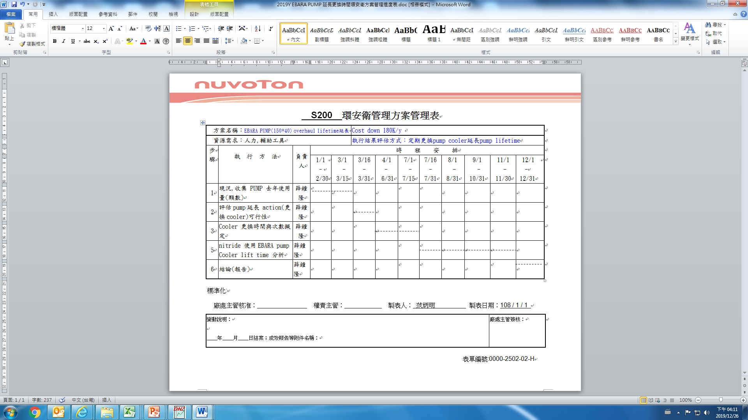

1. 執行進度(甘特圖)：

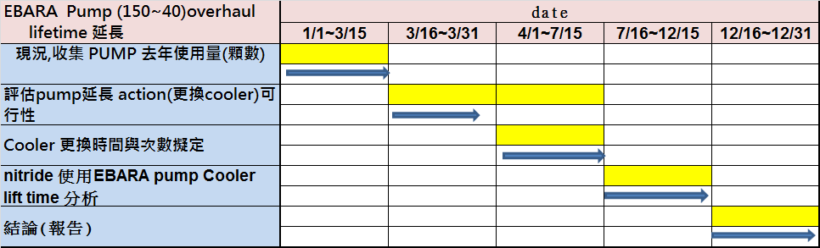

四、執行方法：

1. Nitride machine 使用 150X40 Pump 現況，收集 Pump 去年使用量(顆數)。

EBARA pump \*5台 overhaul lifetime 延長：

延長方式：間格5個月更換 cooler 共 3次 , 由原本 11M 更換 Pump 延長至 19M更換 Pump 。

1. 評估EBARA Pump延長 action (更換 cooler, cost及 可行性)。

* Pump overhaul price 🡪 92K( pump 費用) + 9K(Cooler費用 X2EA) =101K。

11/12 = 1.09x5 = 5.5 台/Y。

5.5x101K = 555K

* 92K + 27K(更換 Cooler 3次) = 119K。

19/12 = 0.63x5 =3.2 台/Y 。

3.2x119K =380K。

* Cost down: 555K – 380K = 180K/Y。

1. Nitride machine Pump cooler 更換時間與次數擬定。

每 5 個月固定安排更換 Pump cooler 二顆(cooler #1/#2)。

並確認更換後 Pump temperature stable ,機台抽氣效率。

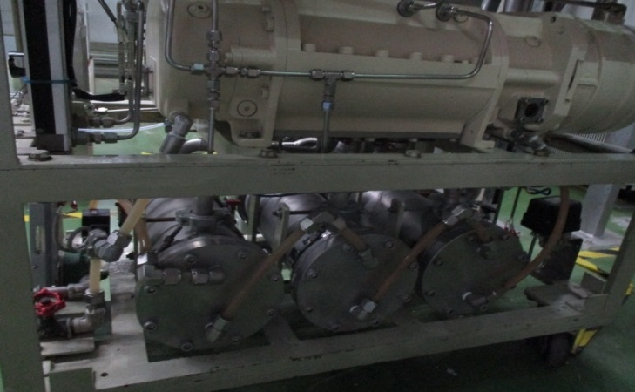 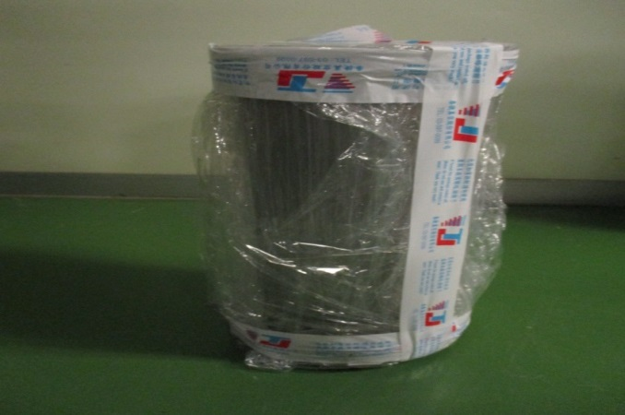

1. Nitride machine 使用 EBARA Pump cooler lifetime 分析。

階段 On schedule replace cooler：

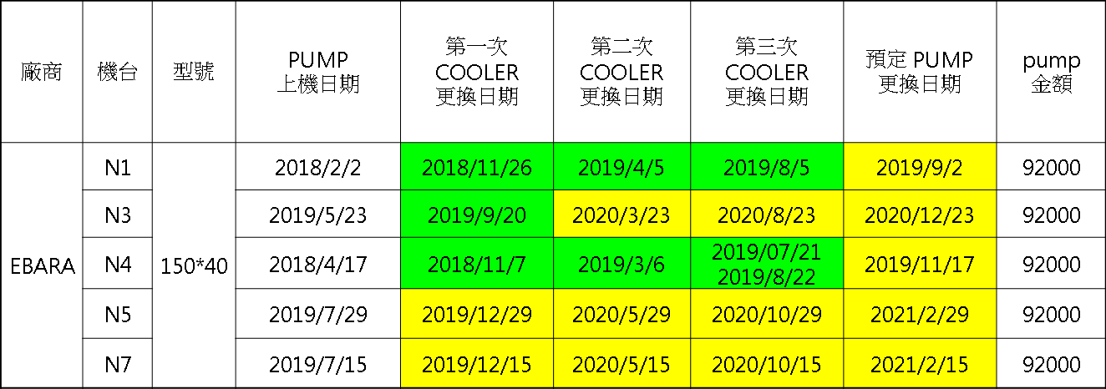

進度：2019/12 ,N1/N3/N4/N5/N7 已全數更換 Pump cooler 一次。

LP-N PUMP 延長使用預估節省金額



Cost (費用)LP-Nitride Pump 上機使用時間與節省金額:



結論：

EBARA Pump 延長更換週期至今共節省 NT$:40600元。

以現行每 5 個月更換 Pump cooler執行，Pump lifetime 為 20 個月。